ОТЧЕТ ПО ЛАБОРАТОРНОЙ РАБОТЕ № 9

Текстовой редактор emacs

Коняева Марина Александровна

Содержание

# Цель работы

Познакомиться с операционной системой Linux. Получить практические навыки работы с редактором Emacs.

# Задание

1. Ознакомиться с теоретическим материалом.
2. Ознакомиться с редактором emacs.
3. Выполнить упражнения.
4. Ответить на контрольные вопросы.

# Теоретическое введение

Буфер — объект, представляющий какой-либо текст. Буфер может содержать что угодно, например, результаты компиляции программы или встроенные подсказки. Практически всё взаимодействие с пользователем, в том числе интерактивное, происходит посредством буферов. Фрейм соответствует окну в обычном понимании этого слова. Каждый фрейм содержит область вывода и одно или несколько окон Emacs. Окно — прямоугольная область фрейма, отображающая один из буферов.

# Выполнение лабораторной работы

1. Знакомство с emacs и работа с файлом (изображение 1.1)

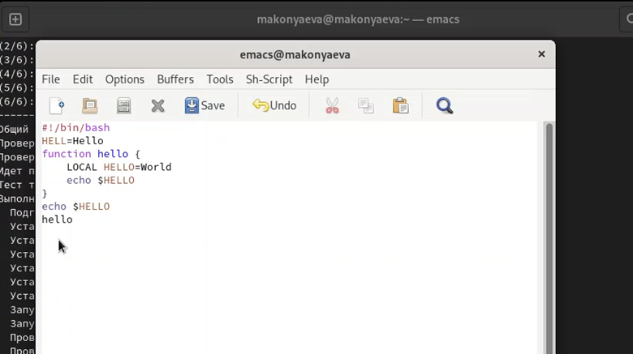 *Изображение 1.1 Знакомство с emacs и работа с файлом*

1. Работа с буфером (изображение 2.1)

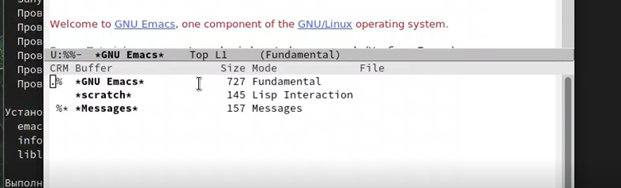 *Изображение 2.1 Работа с буфером*

1. Создание 4ч окон редактирования (изображение 3.1)

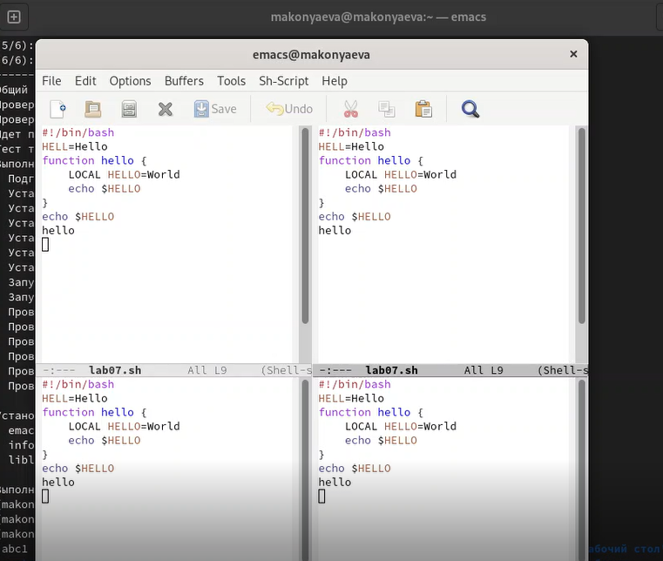 *Изображение 3.1 Создание 4ч окон редактирования*

# Выводы

В ходе данной лабораторной работы познакомились с операционной системой Linux, получили практические навыки работы с редактором Emacs, а также ответили на контрольные вопросы.

# Контрольные вопросы

1. Редактор обладает возможностью редактировать текст, а также некоторыми удобными функциями, к примеру поиск текста.
2. Большое количество команд, некоторые из которых непонятно как использовать горячими клавишами.
3. Окно - отображённый буфер. Буфер - какой то текст.
4. В одном окне отображается один буфер, соответственно 10 буферов в одном окне открыть нельзя.
5. GNU Emacs, Messages, scratch.
6. ctrl + c + |
7. c-x 2
8. Настройки emacs хранятся в файле .emacs
9. Удаление предыдущего символа
10. Мне удобнее было использовать vi, поскольку я привык его использовать у себя на работе